供应商注册教程

- 进入网址（建议使用Google浏览器）：
https://www.bojx.com/，拉到最下面，点击招标信息
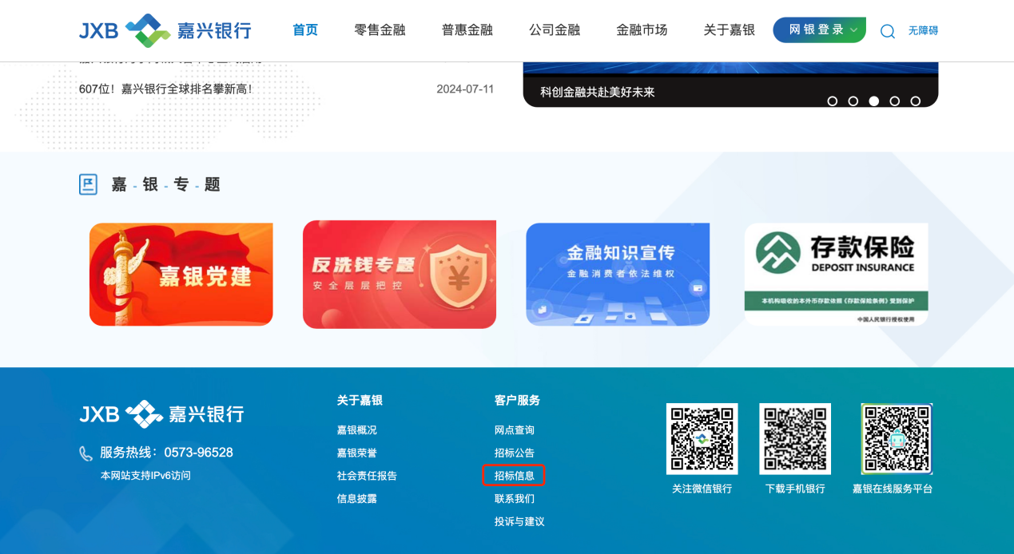

打开后页面如下图：
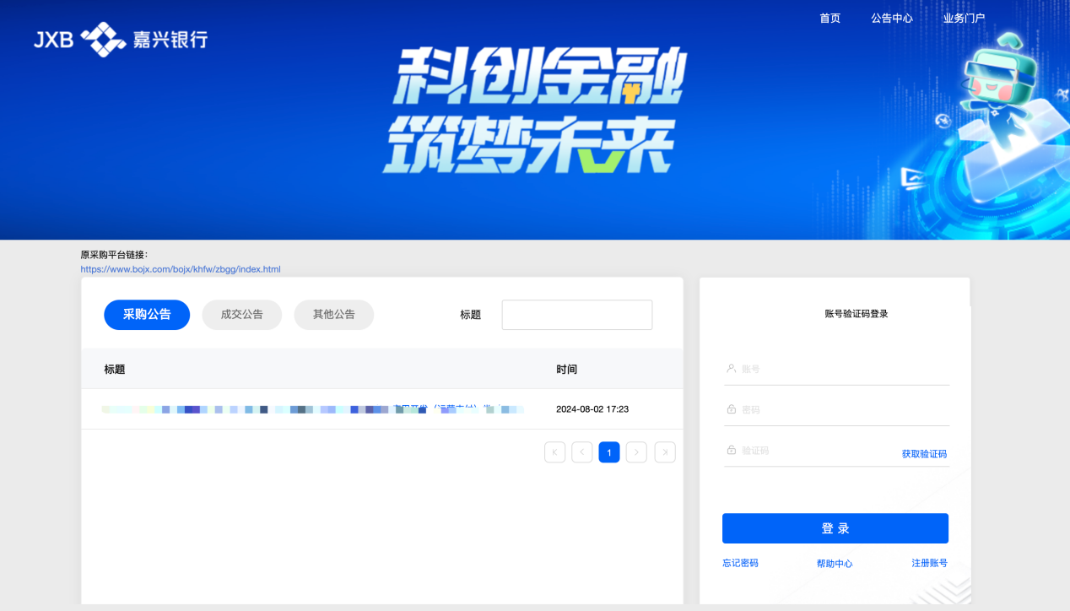

- 点击右侧注册账号进行账号注册。
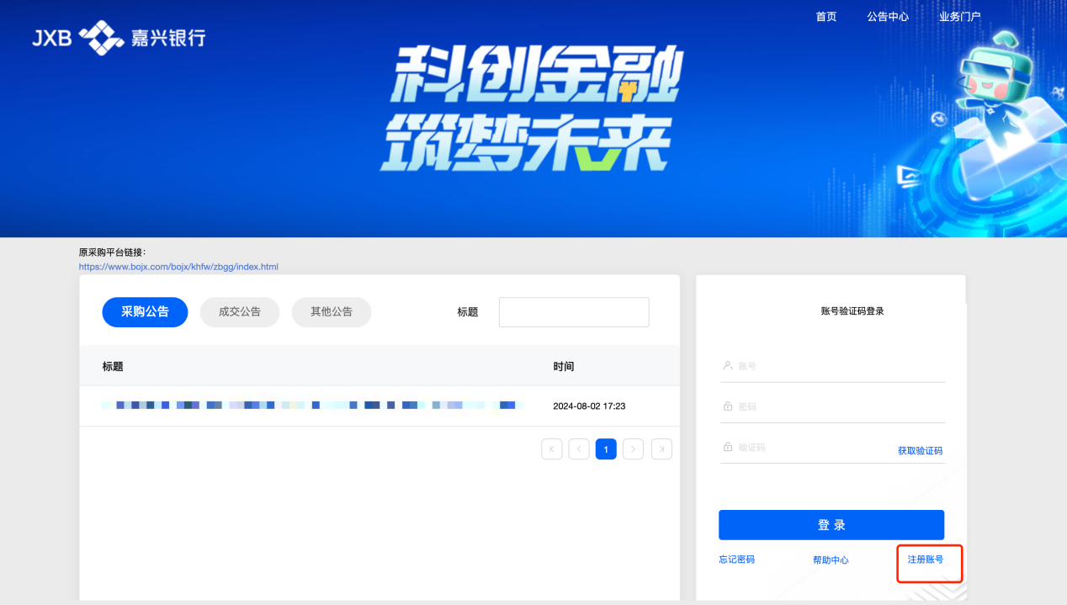

- 点击同意进入账号注册相关信息填写。
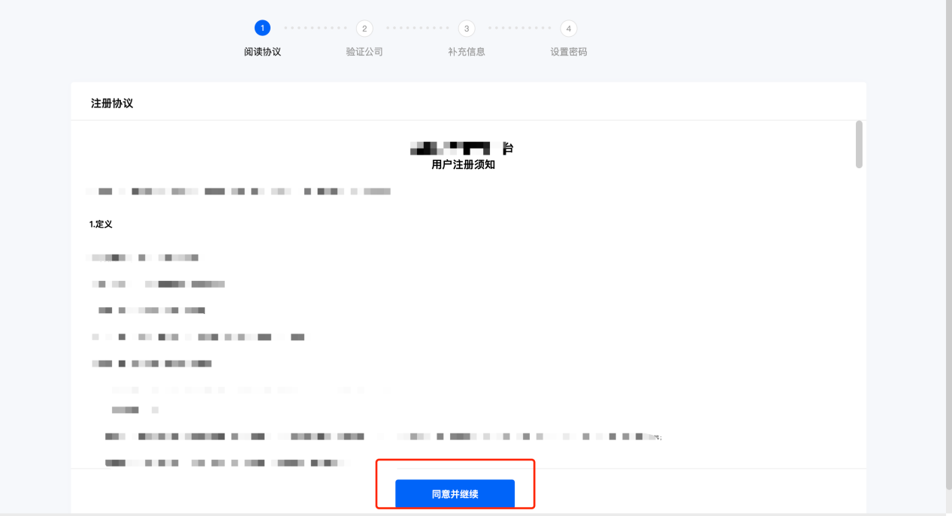

4、填写公司名称、统一社会信用代码并上传营业执照附件（pdf或图片格式），点击下一步！请务必确认公司名称、统一社会信用代码填写正确！！！
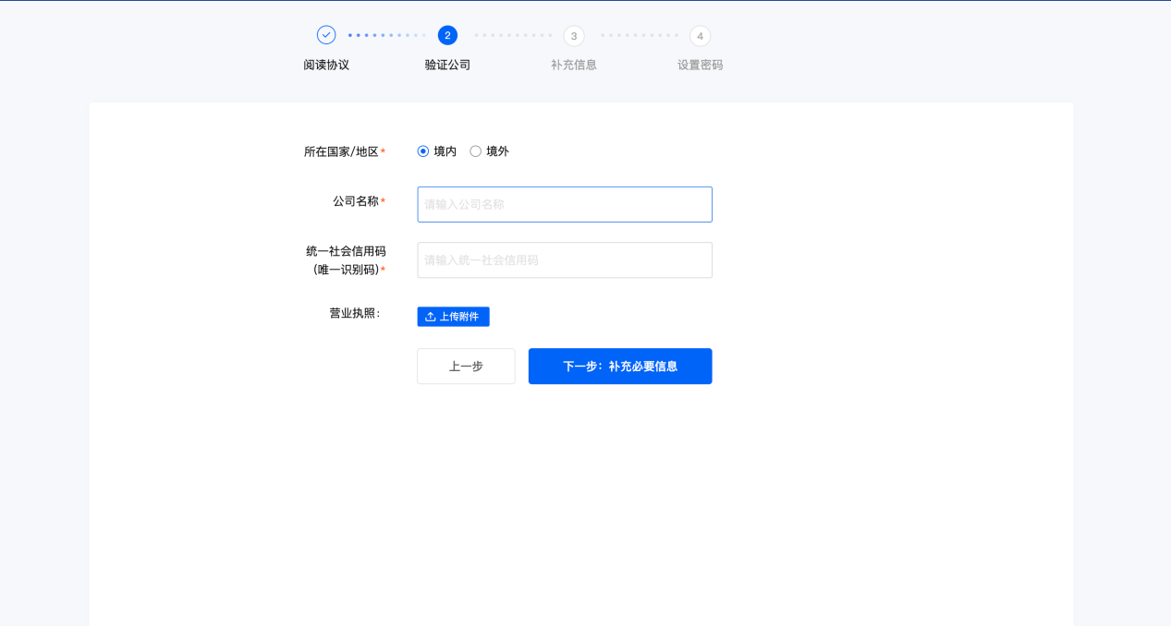

5、补充详细信息，点击下一步设置密码。
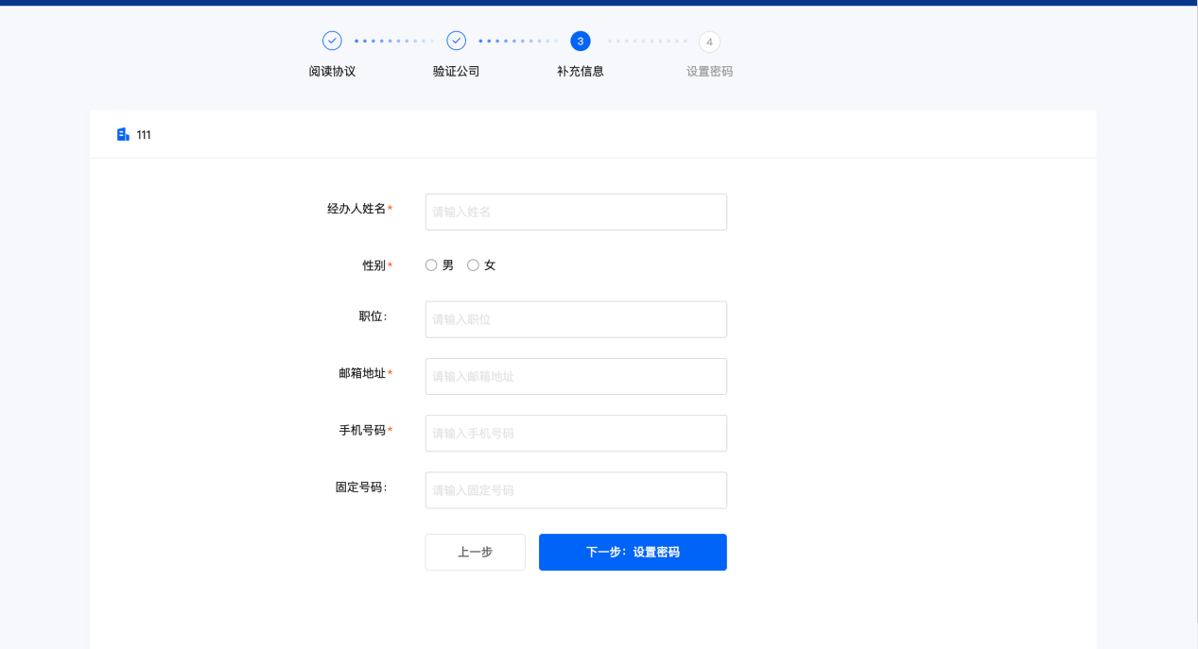

6、设置登录账号（一家企业一个账号，账号设置后无法更换）和密码，点击提交并登录
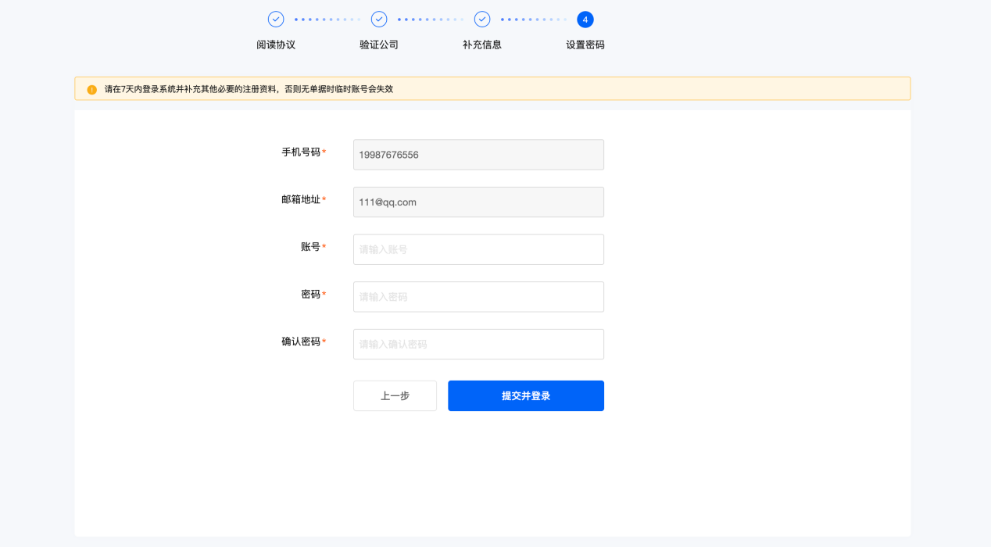

- 提交后注册完成。
- 登录注册用户，进行信息补充完善。登录时，输入账号和密码 或 输入手机号点击获取验证码，进行登录。
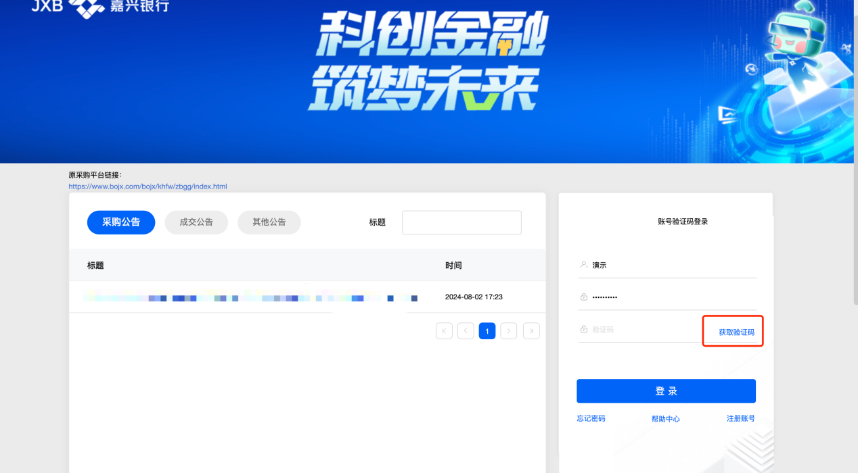

- 登录到系统后，首页点击开始供应商注册认证流程，进入供应商信息补充页面。
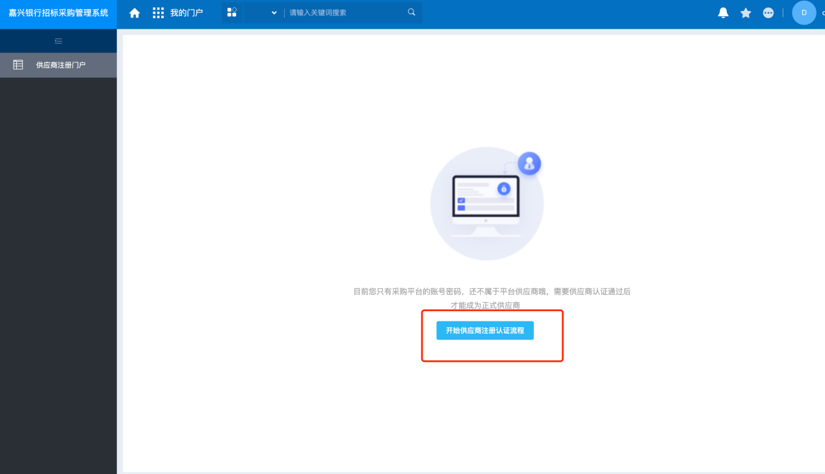

- 填写企业信息、联系人信息、文书送达信息、开票信息等详细信息。
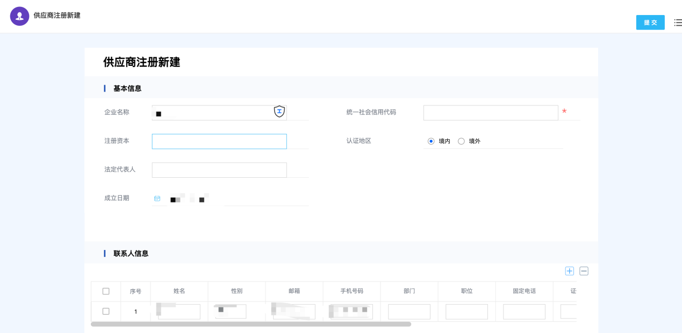
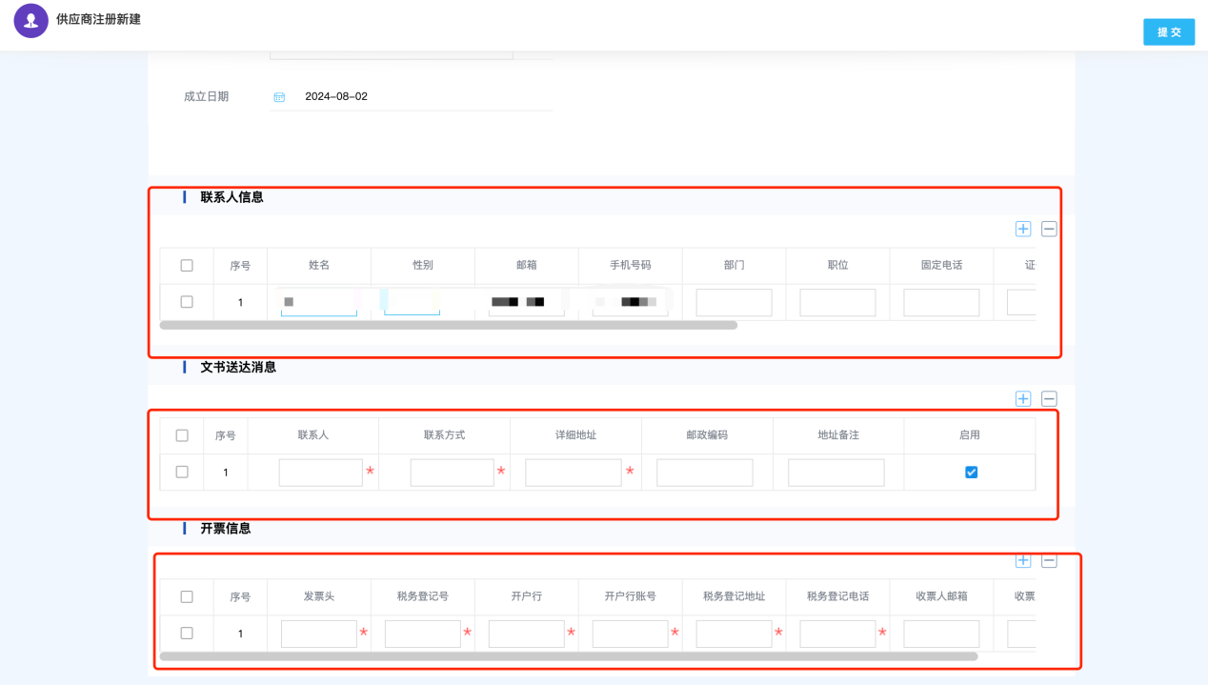

- 信息填写完善后点击提交，等待招标办公室进行审核，可在供应商注册界面查看审批状态。审批通过即代表注册成功。
